KS Konsulent AS
Haakon VIIs gate 9
0161 Oslo 14.10.2022

Seljord kommune
Rikke Raknes

SKisse til lederutviklingsprogram

BAKGRUNN OG FORSTÅELSE AV OPPDRAGET
Seljord kommune ønsker å sette i gang et lederutviklingsprogram for å styrke felles lederkraft og gi støtte til den enkelte leder i å forstå eget handlingsrom.

Lederprogrammet skal omfatte enhetslederne og kommunalsjefene, samt økonomisjef. Det vurderes også hvorvidt avdelingslederne skal delta. Samlet vil dette utgjøre en gruppe på ca 20 stk. Vi vil anbefale at alle lederne deltar og at vi tilrettelegger samlingene der det er behov for å hensynta plassering i organisasjonen. Dette vil sikre et felles lederskap og forankring i hele organisasjonen.

Programmet som er skissert i det videre legger vekt på å styrke felles lederskap samt utvikling av den enkelte leder.

Vår tilnærming
Vi bygger våre oppdrag på noen viktige prinsipper for kommunens samfunnsoppdrag:

• Kommunen som en politisk-demokratisk arena
• Kommunen som ansvarlig for tjenesteproduksjon overfor innbyggerne
• Kommunen som samfunnsaktør og utvikler av lokalsamfunnet
• Kommunen som myndighetsutøvende organ i henhold til lover og forskrifter

Hver kommune er unik og har sine egne utfordringer og muligheter, som vi bygger på i vårt samarbeid. Vi har solid erfaring med å legge til rette for prosesser der forsknings- og erfaringsbasert kunnskap kobles til de temaene som er relevante for dere.

Utviklingsprosessen må begynne der organisasjonen befinner seg, og dere er med på å definere behov, mål, styrker og utfordringsområder. Vi ønsker å ha en tett dialog gjennom hele prosessen, for å kunne gjøre justeringer etter behov. Forankring av arbeidet og involvering i prosessen er gjennomgående elementer ved vår arbeidsmetodikk. Vi legger vekt på å involvere interne ressurspersoner i gjennomføringen sammen med oss.

Hvordan jobber vi?
Vi jobber mestringsorientert og anerkjennende, med utgangspunkt i hver organisasjons styrker og ressurser. Arbeidet skal kjennetegnes av våre to verdier dedikert og utfordrende.

Vi er opptatt av forankring og skreddersøm slik at dere får best mulig effekt ut av samarbeidet med KSK.
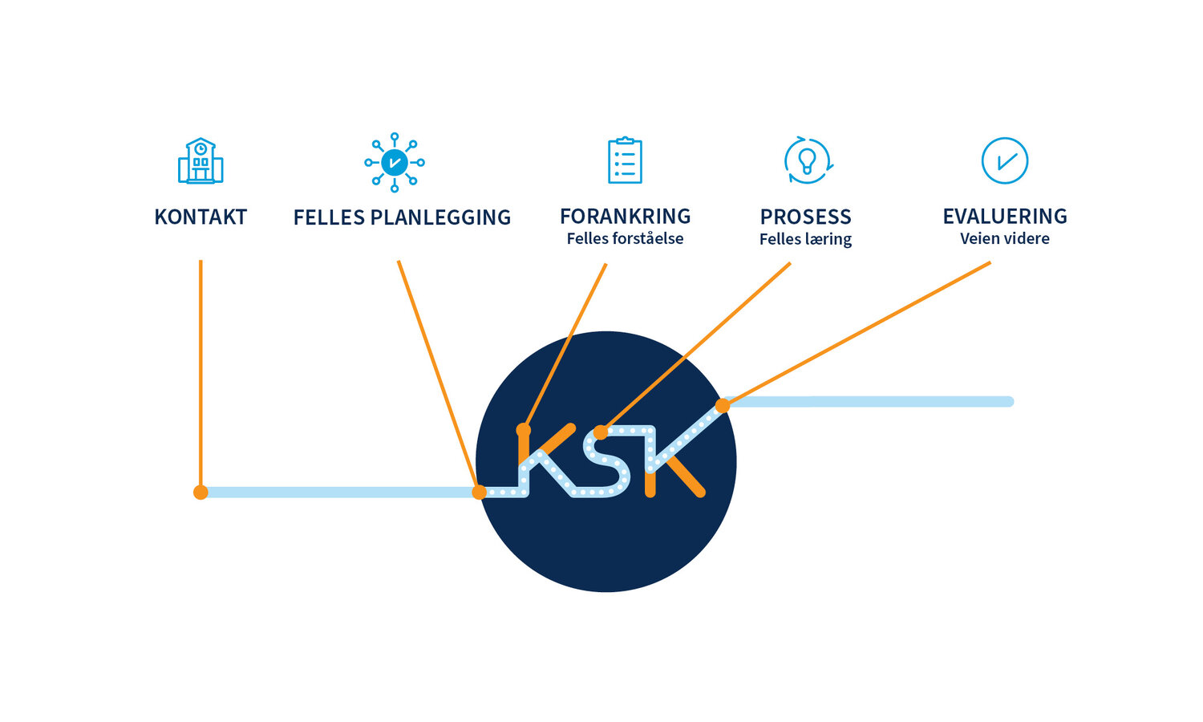
Vi forutsetter løpende dialog for å sikre god forankring og riktige tidsaktuelle tema for samlingene som understøtter utfordringene lederne står i. Vi vil også anbefale at vi bruker tid på første samling sammen med lederne til forventningsavklaring. Hvilke behov har lederne og hva forventer de skal komme ut av programmet?

I det videre har vi skissert et forslag, og understreker at vi forutsetter å ha dialog om tema og innhold basert på de konkrete behov dere ser.

FORSLAG TIL LEDERPROGRAM
I det påfølgende er det laget en skisse til hvordan et lederutviklingsprogram kan være.

Vårt grunnleggende perspektiv er at lederutvikling ikke først og fremst skjer på samlinger men mellom samlingene. Ledelse er en ferdighet som må trenes på for at den skal utvikles. Det betyr at man må få kunnskap om hva som virker på samlingene og deretter gå ut i egen organisasjonen og øve på dette for å skaffe seg ferdigheter.

I denne delene av prosessen vil man oppleve individuelle utfordringer og vi foreslår derfor også å tilrettelegge for nettverk og individuell veiledning mellom ledersamlingene.

Vi foreslår en prosess der vi jobber etter følgende modell:
• Ledersamlinger- alle lederne: 4 dagssamlinger (evt lunsj til lunsj)
• Tverrfaglig ledernettverk mellom hver samling ledet av KS-K og selvstendig
• Individuell lederveiledning pr telefon/teams med jevne mellomrom gjennom programperioden

Vi anbefaler å gjennomføre samlingene som heldagssamlinger, for å sette av nok tid til felles refleksjon.

KS-K har bred erfaring med å skape inspirerende samlinger der lederne kan få fordype seg faglig i ulike temaer innen lederutvikling, og bli inspirert til å omsette ny kunnskap til forbedret lederpraksis.

I KS-K har vi god erfaring med samlinger som veksler mellom korte teoretisk innlegg, refleksjonsstopp og arbeidsprosesser både individuelt og i grupper. Vi benytter verktøy og metoder som er godt egnet for ledere og slik blir ledersamlingene også en arena for å trene ferdigheter. Utviklingsprogrammet vil særlig ha fokus på å få etablert en felles ledelsesplattform, herunder ledelsesprinsipp og samspill, samt ledelse som en egen fagdisiplin.

Tema for de 4 samlingene foreslås å være som følger:
• Felles lederplattform – ledelsesprinsipp og samspill
• Relasjonsledelse
• Mestringsorientert ledelse og utvikling av organisasjonen
• Gjennomføringskraft - Styring og struktur

Felles lederplattform og ledelsesprinsipp vil gå igjen i alle samlingene. De enkelte samlingene ledes av KS konsulent som fasiliterer gjennomføring og innleder faglig på de ulike temaene. Det tilrettelegges for en prosess hvor felles lederplattform utarbeides innledningsvis i programmet, slik at dette kan forankres og prege lederskapet i Seljord kommune ved gjennomført program.

Vi vil være to rådgivere på hver ledersamling, da vi har erfart at dette bidrar til større energi i samlingene og større mulighet for å fange opp hva som skjer i ledergruppen. Vi vil også sette sammen et team som vil utfylle hverandre faglig.

Det foreslås å ha et tydelig fokus på mellomarbeid og etableringen av tverrfaglige refleksjonsnettverk. I nettverksgrupper kommer ledere sammen på tvers i mindre grupper imellom hovedsamlingene for å drøfte ledelsesutfordringer som de står i, og gjøre aktivt bruk av den teori og de øvelser og verktøy som blir presentert på fagsamlingene.

KSK vil anbefale bruk av heterogene grupper fordi dette vil gi best dynamikk og gjensidig læringsutbytte i gruppene. Vår erfaring er et tydelig ledelse av disse gruppene gjør framdriften, læringen og dynamikken bedre, og vi har derfor lagt inn veiledning av disse gruppene. Men det forutsettes også at deltagerne i nettverksgruppene tar stort ansvar framdrift i nettverksgruppene. Det avtales hva nettverksgruppene skal ha fokus på som en utgang av hver samling. Det bør settes opp en møteplan for hele året for hver gruppe som er tilpasset Seljord kommunes øvrige årshjul for lederne.

I tillegg foreslås det å etablere et opplegg med Individuell veiledning. KSK har god erfaring med å gjennomføre slik veiledning på telefon/teams og kan ta ca. 10 veiledninger pr dag. Ledere opplever stor nytteverdi av å ha et kontinuerlig fokus på eget lederskap. Hver og en etablerer sitt eget «lederutviklingsprosjekt» og vil gjennom hele programmet utfordres på å lære av egne erfaringer på en systematisk og forskende måte. Vi ønsker å utfordre hver leder på sitt eget prosjekt som blir en rød tråd gjennom hele programmet. Vi anbefaler at hver leder får 4 møtepunkter med individuell veiledning.

Modell for gjennomføring oppsummeres i figur under:

Under følger forslag til rammeprogram for samlingene samt innhold veiledning og nettverksmøtene:

Ledermodell
Vi bygger lederprogrammet på ledelsesmodellen vår. KS-Konsulent har over tid utviklet en grunnmodell for lederutvikling som bygger på anerkjente og veldokumenterte studier om hva som gir effektiv ledelse. Nyere ledelsesforskning og ledelsesteorier viser at ledelse er en svært kompleks aktivitet der ingen enkeltteorier kan fange inn alle dimensjoner, men der noen teorier likevel står sterkere. Denne kunnskapen, sammen med vår erfaring fra kommunesektoren, har vi anvendt i utvikling av vår modell for ledelse.
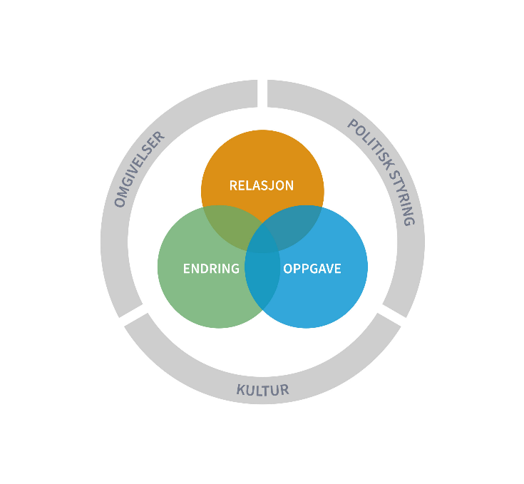
Helhetlig modell for ledelse:
Den ytterste sirkelen beskriver konteksten som ledelse utøves i. Politisk styring er en vesentlig oppmerksomhet ledere må ha. Samhandlingen mellom politikk og administrasjonen gjennom god styringsdialog er en viktig del av lokaldemokratiet. Omgivelser bidrar også til å sette rammer for lederskap i en kommune. Innbyggerne, frivillig sektor, næringslivet og andre forvaltningsnivå er omgivelsersom har forventninger til tjenestene som kommunen skal levere. Det samme er de trender som vi ser i Norge og i verden til enhver tid. De er også en del av omgivelsene som er med på å prege konteksten for ledelse i en kommune.Kulturen i enheten, organisasjonen og nærmiljøet er også en viktig del av konteksten for ledelse. I kulturen ligger normer og verdier.

Denne konteksten er i kontinuerlig endring og påvirker lederatferden som vises i de tre sirklene innenfor. En leder må til enhver tid ta ansvar for at kulturen beveger seg i hensiktsmessig retning.

De tre sirklene handler om innsatsområder i lederskap og beskriver lederatferd.
- Som leder må man være opptatt av, og ha kompetanse til å lage gode, hensiktsmessige strukturer og system. I dette innsatsområdet ligger oppmerksomhet på å skape tydelige forventninger, rolleklarhet og rammer for tjenesten. Hvem har ansvar for hvilke oppgaver i organisasjonen. Hensikten med oppgaveorientert ledelse er å bidra til at det daglige arbeidet blir gjort på effektive måterog at mål bli nådd.
- Kompetanse til å utvikle menneskene og organisasjonen i takt med endringer i omgivelsene er vesentlig. Det viktigste vi vet om framtiden er at vi i stadig økende
tempo må endre måter vi gjør ting på. Å lede utviklings/endringsprosesser er en viktig atferdsdimensjon i et lederskap. Hensikten med endringsorientert ledelse er å legge til rette for utvikling, innovasjon og langsiktig mening i arbeidet.
- Sist men ikke minst så må man ha kompetanse til å etablere og ivareta relasjoner. En leder må kjenne menneskene han eller hun er satt til å lede. I tider med hyppige omstillingsprosesser så er det særdeles viktig at medarbeiderne kan være trygge på at lederen kjenner dem, kjenner deres kompetanse og deres behov. Når en leder kjenner sine medarbeidere og har gode relasjoner til dem er det også lettere å utfordre medarbeiderne. Hensikten med relasjonsorientert ledelse er å sørge for støtte og utvikling til dem som gjør arbeidet i organisasjonen.

Forskning sammenfattet og presentert av Martinsen m.fl viser at det er en tett sammenheng mellom tre lederatferder med fokus på oppgaver, endring og relasjon. Det ser ut til at strukturering av arbeidet har lavere sammenheng med effektivitetsmål enn omtanke. Lærdommen er å satse på de gode relasjoner og visjonsbygging, og at verdier og faktisk atferd er i samsvar og rettet mot gjennomtenkte mål.

OMFANG/FRAMDRIFTSPLAN
I det videre skisseres omfang og innhold de enkelte samlingene

SAMLING 1 – EN-DAGSSAMLING
- Mål og rammer for lederutviklingsprogrammet
- Forankring og forventningsavklaring
- Det store fremtidsbilde – attraktive arbeidsgiver og attraktiv kommune. Kommune 3.0
- Introduksjon til helhetlig modell for ledelse. Hva er god og effektiv ledelse?
- Felles lederplattform for god ledelse – hva er dette hos oss? Vi starter arbeidet med å etablere ledelsesprinsipp og felles plattform.
- Hva vil det bety for meg som leder?
- Oppstart av eget individuelt arbeid. Egne utviklingsprosjekt/Meg som leder.
- Veien fram mot neste samling

SAMLING 2 - EN-DAGSSAMLING - RELASJON
- Relasjonelt lederskap
- Arbeid meg eget lederskap
- Kultur for læring og endringsledelse
- Felles ledelsesplattform – fortsettelse fra samling 1

SAMLING 3 - EN-DAGSSAMLING -MESTRING
- Hva gjør ledere som legger til rette for mestring?
- Mestringsorientert ledelse som utviklingsverktøy
- Felles ledelsesplattform – fortsettelse fra samling 2

SAMLING 4 - EN-DAGSSAMLING – OPPGAVE OG ENDRING
- Oppdragsforståelsen – å jobbe i en politisk styrt organisasjon
- Oppgaveorientert og endringsledelse
- Felles ledelsesplattform – vi lander og konkluderer hva som skal være vår felles plattform for ledelse i Seljord kommune
- Hva skal til for å lykkes framover?

Dersom dere velger å gjennomføre 10-FAKTOR undersøkelsen foreslår vi også at det legges opp konkret samling når resultatene foreligger. Hvordan følger vi opp undersøkelsen? Lederne får verktøy for å sikre god oppfølging i egen organisasjon.

Samlingene konkretiseres i dialog med oppdragsgiver basert på behov og utfordringer i ledergruppen. Vi foreslår også at vi aktivt bruker ledernes erfaringer og problemstillinger som del av samlingene.

NETTVERKSGRUPPER
Vi anbefaler at det etableres nettverksgrupper som møtes mellom samlingene i et lederutviklingsprogram. Nettverksgrupper bør settes sammen på tvers av fag. Arbeidet i slike nettverksgrupper kan være et viktig bidrag for å bygge tverrfaglig kompetanse, bygge en vi–kultur i kommunen og/eller bidra til en økt forståelse for de ulike kontekstene ledere i en kommune står i.

Vi benytter ulik metodikk i våre nettverksveiledninger hvor fellesnevneren er at rådgiver fra KS-K fasiliterer nettverksmøtene og sikrer god gjennomføring.

Vi anbefaler 5-6 personer i hver nettverksgruppe, og at en rådgiver fra KS-K fasiliterer nettverksmøtene gjennom lederutviklingsprogrammet med sikte på at nettverksgruppene blir selvgående og fortsetter å møtes. Vi legger til grunn 4 grupper i tilbudet.

Nettverksgruppemøter kan gjennomføres i fysiske møter eller via digitale samhandlingsflater. Det foreslås i utgangspunktet 4 nettverksmøter med deltakelse fra KS-K.
Nettverksgruppemøter har en av varighet på 2,5 – 3 timer.

INDIVIDUELL VEILEDNING
Ledere i kommunene står i komplekse hverdager og flere kan oppleve å ha få personer å drøfte hverdagen med. Vi kjenner hverdagen til ledere i norske kommuner godt og har god erfaring med å veilede, coache og rådgi ledere.
Vi vil også ha mulighet til å tilby individuell veiledning på tlf/teams e.l hvor den enkelte leder får veiledning i eget lederskap basert på tema i de enkelte samlinger og eget utviklingssprosjekt.

EVALUERING
KSK ønsker å ha en tett dialog med dere gjennom hele lederprogrammet, for å kunne gjøre justeringer underveis. Det kan skje pr telefon/digitale arenaer, eller i fysiske møter rett etter samlingene.
Vi har god erfaring med å gjennomføre enkle, analoge/eller digitale evalueringer i hver samling som utgangspunkt for vurderinger og tilpasning. Deltakerne gir sin tilbakemelding på hva som har vært bra, og hvorfor, samt hva som kunne ha vært bedre, og hvordan.

Vi anbefaler at vi sammen med dere gjennomfører en samlet evaluering før vi evt viderefører programmet etter 4 samlinger. Dette for å sikre at programmet treffer kommunen og ledernes behov.

Metoder og verktøy
Våre oppdrag skal lede til varige forbedringer av praksis. Målet vårt i alle oppdrag er å skape gode resultater, økt effektivitet og organisatorisk verdiskapning. All planlegging, valg av arbeidsmetoder og samarbeid med dere gjøres med sikte på å sikre god videreføring av ny praksis etter at oppdraget er gjennomført.
Vi har god erfaring med å variere mellom ulike arbeidsformer:
- Samlinger med faglige innlegg, refleksjoner og prosesser i større og mindre grupper
- Nettverksmøter, gjerne tverrfaglige mellom eller på samlinger. Kan gjennomføres som fysiske møter eller via digitale samhandlingsverktøy.
- Eventuelt Individuell veiledning på tlf/teams/andre digitale samhandlingsverktøy

Gjennom våre metoder og verktøy bidrar vi til at KS sine satsninger tilgjengeliggjøres for dere. Våre oppdrag skal bygge på innsikt i kommunenes behov, styrker, muligheter og utfordringer. Vi jobber sammen for å skaffe innsikt, skape felles forståelse og legge et godt grunnlag for å oppnå målene deres. Det vil i dette programmet være naturlig å bruke elementer av «nyskapende arbeidsgiver» https://www.ks.no/fagomrader/arbeidsgiverpolitikk/ledelse-og-organisering/nyskapende-arbeidsgivere/

Gjennom et bredt utvalg av involverende metoder og verktøy legger vi til rette for at dere får rom til å reflektere over kunnskapsgrunnlaget som presenteres og koble dette til egen praksis. Vi legger stor vekt på at dere skal få trene på verktøy og metoder som introduseres slik at disse enkelt kan tas i bruk. Som del av dette deles alle presentasjoner og annet materiell med dere i originalformat slik at det kan brukes også etter at KSK sitt bidrag er avsluttet.

KOMPETANSE
KSK har i dag 20 rådgivere som alle har lang erfaring fra kommunal sektor og lederutvikling. Avhengig av når programmet ønskes startet opp må vi komme tilbake til hvilke rådgivere som kan bidra. Dere kan lese mer om vår kompetanse og rådgiverne her.

Vi vil anbefale å være to rådgivere pr samling for å sikre en god variasjon, dynamikk og energi i samlingene.

Pris
For ledersamlinger er prisen lik kr 21.875,- eks mva pr møtedag, pr rådgiver. Dette inkluderer for og etterarbeid.

For eventuelle nettverkgruppemøter vil en rådgiver bidra i gjennomføring/oppstart av nettverksgruppemøter før gruppene blir «selvgående». Det vil kunne gjennomføres 2 møter pr dag, og prisen vil her være kr 17.500,- pr dagsverk.

For individuell veiledning er timeprisen kr 2.187,50 eks mva.

Vi har i tilbudet skissert et oppstartsopplegg med 4 samlinger. Vi vil anbefale at vi gjennomfører en evaluering etter 4 samlinger for justering og grunnlag for videreføring, dette for å sikre en god

Aktivitet | Pris ekskl mva
Ledersamling 4 med to rådgivere | 175.000,-
Nettverksgruppemøte (4 grupper) (2 grupper pr dag og 4 nettverksmøter med veiledning) | 140.000,-
Evaluering og oppfølging etter program | 17.500,-
SUM med eksklusiv veiledning | 332.500,-
Individuell lederveiledning | Timepris kr 2187,50
I tillegg kommer faktiske reise- og diettutgifter etter statens satser.

Vi håper tilbudet er i tråd med deres forventninger og behov og ser fram til et nærmere samarbeid. Vi forutsetter å ha dialog om konkretisering av innhold på de enkelte samlingene. Opplegget kan også justeres ved at nettverksgrupper og evt. Individuell veiledning utgår.

Vi gjør oppmerksom på at det er mulig å søke KS om OU-midler til lederutvikling. Se mer om OU-ordningen her.

Med vennlig hilsen

Sign/
Kristine C Hernes
Daglig leder
KS konsulent as

FIRMAOPPLYSNINGER
Leverandør: | KS-Konsulent as
Adresse: | Postboks 1378 Vika, 0114 OSLO
Kontaktperson: | Kristine Hernes
Telefonnummer: | 47606850
E-postadresse: | Kristine.hernes@ks.no
Organisasjonsnummer: | 997 711 017

Kan evt også tilpasses til gjennomføring av evt 10-FAKTOR undersøkelsen dersom denne velges.

